MINI ANTIGUA
04 DIAS / 03 NOCHES
Salida: diarias excepto Jueves y Domingos

DIA 1. MEXICO GUATEMALA - ANTIGUA
Comenzamos en el aeropuerto de la ciudad de México donde tomaremos nuestro vuelo con destino a la ciudad de Guatemala. Llegada, asistencia lo trasladara al hotel seleccionado. Tarde libre para conocer esta enigmática ciudad. Alojamiento.

DIA 2. GUATEMALA.
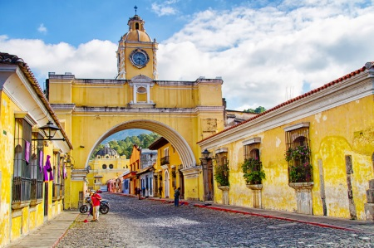
Desayuno en el hotel. Hoy comenzamos nuestro día visitando Salida desde su hotel a hora convenida hacia la ciudad colonial de Antigua Guatemala, una de las ciudades más importantes durante el periodo colonial en América, a su llegada visita del monasterio de la Merced, visita de la plaza de Armas y Catedral, tiempo libre para compras y a la hora indicada retorno a Guatemala. Alojamiento.

DIA 3. ANTIGUA.
Día libre para disfrute de actividades personales. Alojamiento.

DIA 4. ANTIGUA - MEXICO.
Desayuno. A la hora indicada, traslado al aeropuerto para abordar el vuelo de regreso a la ciudad de México.

Fin de los servicios.

HOTELES PREVISTOS O SIMILARES

Ciudad | Noches | Turista | Superior | Lujo
GUATEMALA | 3 | CROWNE PLAZA GUATEMALA CITY | RADISSON HOTEL & SUITES | HOTEL INTERCONTINENTAL

Tarifa por Persona según Ocupación

Categoría | Turista | Primera | Lujo
Doble | $ 215.00 | $ 255.00 | $ 399.00
Triple | $199.00 | $ 215.00 | $ 325.00
Niño | $ 99.00 | $ 99.00 | $ 99.00
Sencilla | $355.00 | $415.00 | $685.00

** Temporada del 02 de Enero al 15 de Diciembre 2017.
Tarifas válidas según ocupación

Incluye:

- *Traslado Aeropuerto / Hotel de su escogencia / Aeropuerto
- *3 Noches alojamiento en Hotel de su elección
- *Desayunos
- *City tour
- *Guía en español

No Incluye:

- Boleto de avion
- Servicios, excursiones o comidas no especificadas.
- Gastos personales.
- Propinas a mucamas, botones, guías, chóferes.

Precios sujetos a disponibilidad y cambios sin previo aviso

